Nos itens de escolha múltipla escreva a letra da única opção que permite obter uma afirmação correta ou responder corretamente à questão colocada.
NOME ______________________________________________ Turma_______ Número_______

Teste 2
Duração: 90 a 100 min
Nos itens de construção que envolvam cálculos numéricos é obrigatório apresentar todas as etapas de resolução.
Junto de cada item, entre parênteses, apresenta-se a respetiva pontuação.
GRUPO I
O desafio de criar dispositivos elétricos cada vez mais eficientes e mais ecológicos está na ordem do dia. Exemplo disso são as lâmpadas LED que estão gradualmente a substituir as lâmpadas de incandescência e de outros tipos. As lâmpadas de incandescência eram feitas do metal tungsténio, enquanto as lâmpadas LED têm na sua constituição materiais semicondutores.

1. A temperatura constante, um condutor metálico tem uma resistência elétrica constante
(é chamado condutor óhmico). Mas, nos semicondutores, a resistência elétrica depende da diferença de potencial aplicada.
O gráfico seguinte indica como varia a corrente elétrica com a diferença de potencial, fornecida por uma fonte de tensão contínua, aplicada em dois condutores: um LED de baixa potência e uma lâmpada miniatura com filamento de tungsténio.
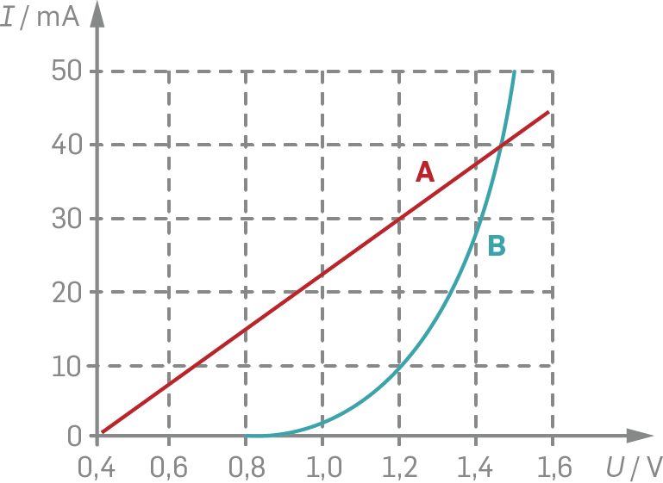

1.1 (8p) Qual das linhas do gráfico, A ou B, representa o LED?

1.2 (8p) Quando a diferença de potencial aplicada é 1,2 V, qual é a energia transferida para o condutor A por unidade de carga que o percorre?

1.3 (8p) Relacione numericamente a resistência dos condutores A e B quando a diferença de potencial aplicada é 1,2 V.

1.4 (8p) Quando a diferença de potencial é 1,2 V, na secção transversal do condutor A passa, num segundo,
- a carga elétrica de 30 C.
- a carga elétrica de 30 mC.
- a carga elétrica de 30 kC.
- a carga elétrica correspondente a 30 eletrões.

2. (10p) Os materiais oferecem maior ou menor resistência à corrente elétrica, o que é caracterizado pela sua resistividade, a qual depende da temperatura. Qual dos materiais, metal ou semicondutor, é utilizado no fabrico de termístores (sensores de temperatura usados, por exemplo, para detetar sobreaquecimento)? Em que se fundamenta essa utilização?

3. Uma lâmpada de incandescência, que tem um filamento de tungsténio, tem as seguintes especificações: 100 W, 230 V.

3.1 (8p) Se usarmos a lâmpada nas nossas habitações a corrente elétrica que a percorrerá será
- alternada, sendo o seu valor (eficaz) inferior a 500 mA.
- alternada, sendo o seu valor (eficaz) superior a 500 mA.
- contínua, sendo o seu valor (eficaz) inferior a 500 mA.
- contínua, sendo o seu valor (eficaz) superior a 500 mA.

3.2 (15p) O filamento da lâmpada atinge uma temperatura próxima de 3000 °C e, a essa temperatura, a resistividade do tungsténio é 1,0 × 10⁻⁶ Ω m. Determine o diâmetro do fio sabendo que o seu comprimento é 45,6 cm. Apresente todas as etapas de resolução.

3.3 (8p) Se o fio de tungsténio da lâmpada tivesse o dobro do comprimento e o dobro do diâmetro, a sua resistência passaria a ser
- duas vezes maior.
- quatro vezes maior.
- duas vezes menor.
- quatro vezes menor.

3.4 (8p) Se a lâmpada for usada num país em que a diferença de potencial nas tomadas seja 110 V, a corrente elétrica que percorrerá o filamento da lâmpada será
- maior, fornecendo a lâmpada, num segundo, uma energia superior a 100 J.
- maior, fornecendo a lâmpada, num segundo, uma energia inferior a 100 J.
- menor, fornecendo a lâmpada, num segundo, uma energia superior a 100 J.
- menor, fornecendo a lâmpada, num segundo, uma energia inferior a 100 J.

GRUPO II

Um grupo de alunos montou um circuito elétrico com o objetivo de estudar as características de uma pilha usada.

1. Inicialmente os alunos fizeram a medição direta da força eletromotriz da pilha com um voltímetro analógico, obtendo o resultado que se mostra na figura seguinte.

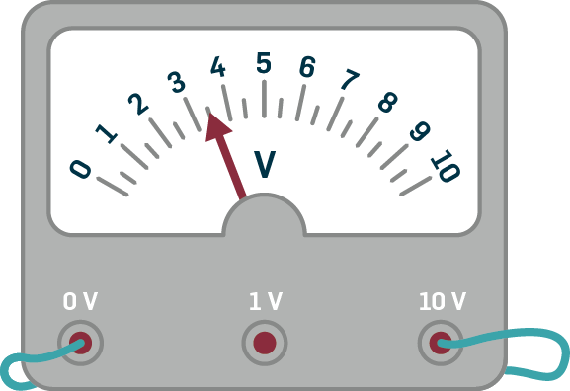

1.1 (15p) Para efetuar essa medida os alunos ligaram diretamente os terminais da pilha aos terminais do voltímetro. Justifique este procedimento.

1.2 (8p) Qual é o alcance do voltímetro na escala utilizada?

1.3 (8p) Escreva o resultado da medida.

2. Em seguida, os alunos fizeram a aquisição de dados experimentais para o traçado da curva característica da pilha, a função U(I). Após tratamento dos dados experimentais, obtiveram para a reta de ajuste aos pontos do gráfico a seguinte informação: y = 3,24 − 4,68x.

2.1 (8p) Faça o esquema do circuito usado para a determinação da curva característica.

2.2 (8p) Indique os valores obtidos para a força eletromotriz da pilha e para a sua resistência interna.

2.3 (8p) Se a pilha fosse ideal, a sua resistência interna seria nula. Faça o esboço da curva característica para este caso.

GRUPO III

Observe o esquema de circuito da figura seguinte, cuja fonte de tensão é uma pilha.
O aparelho de medida A₁ marca 50 mA e a resistência interna da pilha é 5,8 Ω.
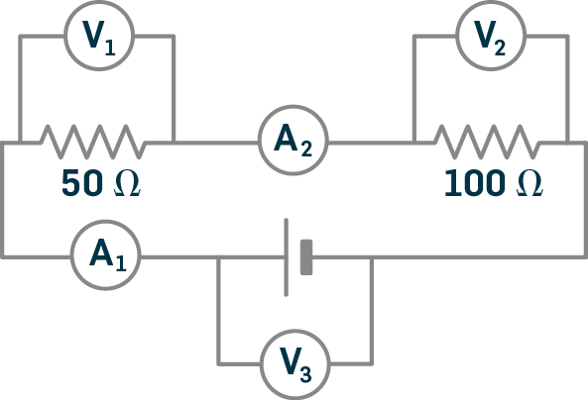
1. (8p) Que valor marca o aparelho de medida A₂ na unidade SI?

2. (15p) Determine os valores marcados nos aparelhos de medida V₁, V₂ e V₃ e a força eletromotriz da pilha. Apresente todas as etapas de resolução.

GRUPO IV

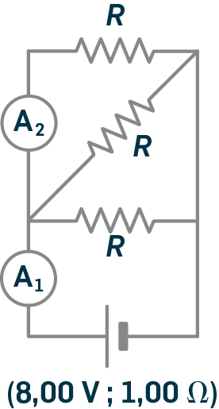
Observe o esquema de circuito da figura seguinte: uma associação de três condutores puramente resistivos, com igual resistência, R, está ligada a uma pilha da qual se conhecem as respetivas características. O aparelho de medida A₁ marca 600 mA.

1. (8p) Qual é o valor marcado no aparelho de medida A₂ na unidade SI?

2. (8p) Complete a afirmação seguinte com uma das opções em baixo:
A diferença de potencial nos terminais de cada resistência é …, sendo … a energia dissipada em cada uma delas, por efeito Joule, no mesmo intervalo de tempo.
  - igual … igual
  - igual … diferente
  - diferente … igual
  - diferente … diferente

3. (15p) Determine o valor da resistência R. Apresente todas as etapas de resolução.

4. (10p) Determine a energia dissipada por efeito Joule na pilha durante 2,5 min. Apresente todas as etapas de resolução.

